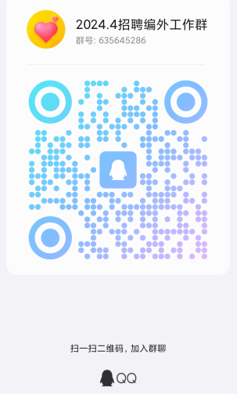
附件3
玉溪农业职业技术学院公开招聘编外人员报名二维码（QQ）

注：确认资格审查通过的考生扫描二维码，姓名+报考岗位+专业申请入群。

